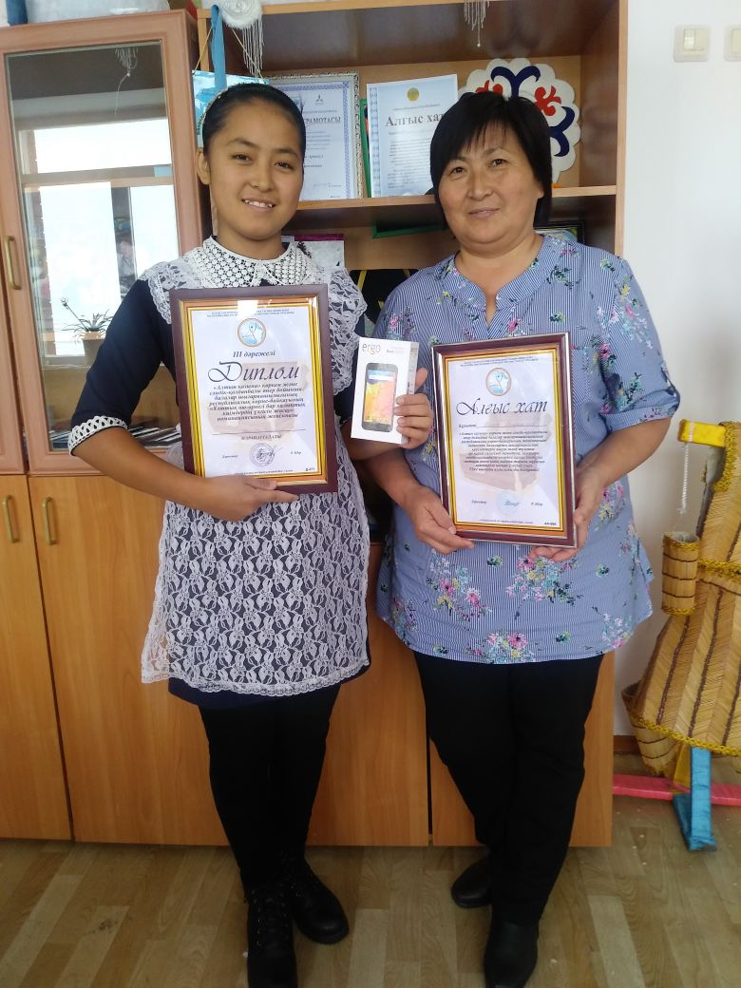**«Алтын қазына» шеберлер сандығын ашты.**

Алматыда Республикалық «Алтын қазына» атты қолөнер шеберлерінің сайысы 28-қыркүйектен 2-қазан аралығында өтті.Бұл жолғы сайысқа Республикамыздың түкпір –түкпірінен келген бірінен бірі өткен шебер 11-17 жас аралығындағы 130 -дай оқушылар қатысты.Олар өздерінің ептіліктерін, шеберліктерін, сәндік қолданбалы өнерлерінің эстетикалық талғамдарының жоғары екенін дәлелдей отырып сайысқа түсумен қатар 1000 жылдық тарихы бар әсем қала Алматының тұрғындарына өздерінің әр-жүрлі жанырдағы туындыларын көрме ретінде көрермен назарына ұсынды.Біз Ақмола облысынан сегіз оқушы қатыстық. Мен «Ұлттық киммнің дизайны» номинациясы бойынша қатыстым. Әр қайсымыз өз номинацияларымыз бойынша жұмыстарымызды көрмеге қойдық.Сайыс барысында қатысушыларға өте қызықты болды, себебі ұйымдастырушылар мастеркласстар, тренингтер, ойындар өткізумен қатар Алматы қаласына саяхат жасатып тарихи орындарға, қаланың таңдаулы әдемі жерлеріне апарды. Алматы қаласы маған өте ұнады. Уақытымыз қызықты өтіп жатсада ой түбінде бәрімізде қобалжып, сайыста кімнің жұмысы алға шығар екен деген сауал тұрды, бұл жерде әр оқушы өз жеке басын емес облыс, ауадан, ауыл, мектебіміздің атын қорғауға барғандықтан біздерге артылған жауапкершілікті де түсініп отырдық, дегенмен бұл сайыс болғандықтан бірі жеңіп, бірі сәл ренжіп кететініміздіде білдік. Көптен күткен шешуші сәтте келіп жетті. Мен жеңімпаздар арасынан 3-орын иегері ретінде өз атымды естігенде қатты қуандым. Жеңімпаздарға дипломмен қатар бағалы сыйлықтар берілді. Ал марапаттау рәсімінде еліміздің белгілі әншісі Еңбек қайраткері Сәкен Майғазиев ағамыз оқушыларға грамоталарын табыстап өзінің ізгі тілегін айтып мараппаттады. Бұл сайстан біз көптеген өнер туындыларымен танысып рухани жақсы- жағымды мол әсер алып оралдық. Өнерге баулып қыр-сырын үйретіп жүрген жетекшіміз Малик Армангулге сонымен қатар осы сайсқа қатысуыма ықпал еткен Ақадыр мектебінің және зеренді БШҮ ұжымына алғысымды білдіремін.

**Ақадыр орте мектебінің 9-сынып оқушысы Жанибек Дана**